Лабораторная работа №1
Искусственная нейронная сеть с пороговой функцией активации.
Процедура обучения Розенблатта

Цель работы: Исследование принципа построения, обучения и функционирования нейронной сети, реализующей однослойный перcептрон Розенблатта, для решения двоичных логических функций

1. Процедура обучения Розенблатта
Персептрон Розенблатта представляет собой нейронную сеть с одним обрабатывающим слоем, где в качестве функции активации используется пороговая функция (рисунок 1).
x₁
x₂
x_{n}
w₁₁
w₂₁
w_{n1}
y₁
…
…

Рисунок 1 - Линейная нейронная сеть

В случае использования биполярной пороговой функции выходная активность нейрона определяется выражением:

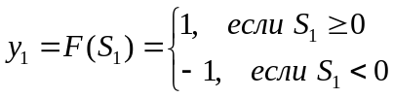, (1)
где
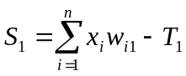 - взвешенная сумма;
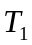 - порог активации нейронного элемента.

Процедура обучения Розенблатта предполагает обучение с учителем, т.е. для каждого входного значения нейронной сети имеется соответствующее эталонное выходное значение.
Обозначим эталонное выходное значение сети 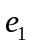.
Процедура обучения Розенблатта предполагает изменение весовых коэффициентов и соответствующих пороговых значений нейронной сети только в том случае, если выходные значения нейронной сети не совпадают с эталонными значениями.
Правило изменения весовых коэффициентов в процессе обучения записывается следующим образом:

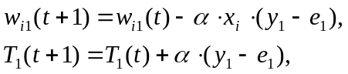 (2)

где - константа, определяющая скорость (шаг) обучения (01).

Алгоритм обучения состоит из следующих шагов:
1. Задается скорость обучения 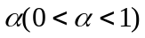.
2. Случайным образом инициализируются весовые коэффициенты и порог нейронной сети, или устанавливаются в нулевые значения.
3. Для каждого образа из обучающей выборки выполняются следующие действия:
3.1. На вход сети подается входной образ из обучающей выборки, вычисляется выходная реакция сети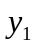.
3.2. Производится изменение весовых коэффициентов и порога нейронной сети согласно выражениям (1) и (2).
4. Шаг 3 алгоритма продолжается до тех пор, пока выходные реакции сети не станут совпадать со всеми эталонными значениями.

2. Задание
2.1. Написать на любом языке высокого уровня программу моделирования персептрона Розенблатта для линейного разбиения множества точек на два класса. Программа также должна обеспечить проверку правильности линейного разбиения множества точек на два класса.
Варианты заданий приведены в таблице 1.
2.2. Результаты представить в виде отчета содержащего:
1) Титульный лист
2) Цель работы
3) Задание
4) Текст программы
5) Результаты обучения (можно в виде скриншотов): значения весовых коэффициентов и порога на каждом этапе обучения; результаты проверки правильности функционирования нейронной сети
6) Графическое представление решения задачи (см. [1], )
7) Выводы по лабораторной работе
Таблица 1 – Варианты заданий
№ варианта | Точка 1 (1,1) | Точка 2 (-1, 1) | Точка 3 (-1, -1) | Точка 4 (1, -1)
1 | 1 | -1 | -1 | -1
2 | -1 | 1 | -1 | -1
3 | -1 | -1 | 1 | -1
4 | -1 | -1 | -1 | 1
5 | 1 | 1 | -1 | -1
6 | -1 | 1 | 1 | -1
7 | -1 | -1 | 1 | 1
8 | 1 | -1 | -1 | 1
9 | -1 | 1 | 1 | 1
10 | 1 | 1 | 1 | -1
11 | 1 | -1 | 1 | 1
12 | 1 | 1 | -1 | 1
13 | 1 | -1 | -1 | -1
14 | -1 | 1 | -1 | -1

Литературные источники

1. Головко, В. А. Нейросетевые технологии обработки данных : учеб. пособие / В. А. Головко, В. В. Краснопрошин. − Минск : БГУ, 2017. − 263 с.

